第一单元过关检测卷
一、填一填。(每空1分，共14分)
1．幸运转盘。
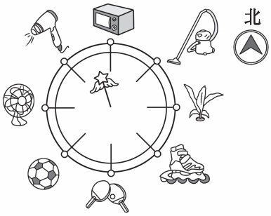

(1)魔法棒指向( )方向时，奖品是溜冰鞋。
(2)魔法棒指向( )方向时，奖品是电风扇。
(3)魔法棒指向( )方向时，奖品是足球。
(4)魔法棒指向( )方向时，奖品是电吹风。
(5)魔法棒指向( )方向时，奖品是吸尘器。
2．早晨，向日葵朝向( )面。
3．明明傍晚放学面向夕阳回家，他的前面是( )面，后面是( )面，左面是( )面，右面是( )面。
4．与东南相对的方向是( )；与西南相对的方向是( )。
5．把钟表平放在桌面上且表盘朝上，如果数字12正对着北方，那么正对着南方的数字是( )，数字3正对着( )方。
二、选择题。(每题2分，共10分)
1．三(1)班教室的黑板在教室里的西面，那么老师讲课时面向( )面。
A．东 B．南 C．西 D．北
2．爸爸上班时往西北方向走，那么他下班沿原路返回时该往( )方向走。
A．东北B．东南 C．西北 D．西南
3．如果旗杆的影子在西面，那么太阳在旗杆的( )面。
A．东 B．南 C．西D．北
4．小明的座位的西北方向是张强的座位，那么小明的座位在张强的座位的( )方向。
A．西南 B．东南
C．东北 D．西北
5．张丽面向南面，当她向后转身后，她的左面是( )面，右面
是( )面。
A．东 B．西C．北 D．南
三、我会辨认方向。(1题8分，2题6分，共14分)
1．周六，小明、小红、小英相约早上8：00到敬老院门口集合，然后去看望老人。

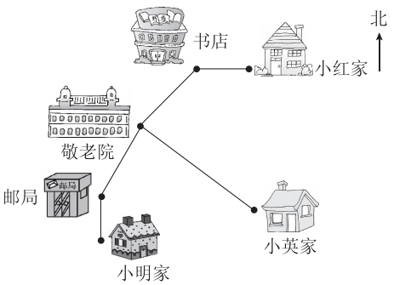

(1)小英从家出发向( )方向走到敬老院。
(2)小红从家出发先向( )走到书店，再向( )方向走到敬老院。
(3)小明从家出发先向( )走到邮局，再向( )方向走到敬老院。
(4)你能写出小红从敬老院回家的路线吗？

2．如图所示的是王老师制定的户外运动路线图，你能填出王老师所走的方向吗？四、用同样大的正方体摆成下面的几个物体。(每空3分，共18分)

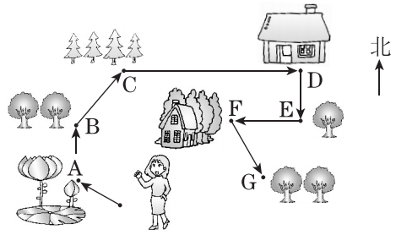

王老师先向西北行，走到A地；再向( )行，走到B地；再向( )行，走到C地；再向( )行，走到D地；再向( )行，走到E地；再向( )行，走到F地；再向( )行，走到G地。
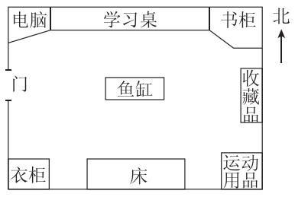
四、小明的卧室。(每空2分，共18分)

1．鱼缸的东面摆放的是( )，
鱼缸的南面摆放的是( )。
2．运动用品在衣柜的( )面，
运动用品在收藏品的( )面。
3．电脑在卧室的( )角，书柜在卧室的( )角。
4．运动用品在电脑的( )面，
衣柜在书柜的( )面，
收藏品在床的( )面。

五、我会找位置。(14分)
美丽的生态园。
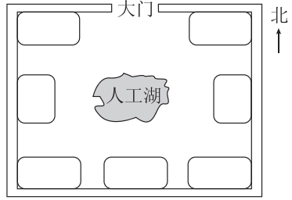

乐乐说：“走进生态园的大门，正南面是人工湖和假山。人工湖的东面是采摘园，四季植物馆在人工湖的西面，在花卉展销中心的南面，生态园的东北角、东南角和西南角分别是生态水上乐园、竹林和草坪。”请你根据乐乐的描述，把生态园内的这些景区的序号填在适当的位置上。
①采摘园 ②四季植物馆 ③花卉展销中心
④竹林 ⑤草坪 ⑥假山 ⑦生态水上乐园
六、我会解决问题。(1～3题每空1分，4～5题每题4分，共18分)
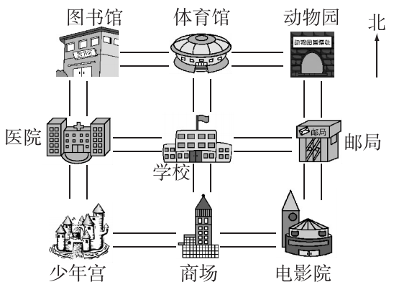

1．邮局在学校的( )面，在动物园的( )面，在电影院的
( )面。
2．少年宫在学校的( )面，电影院在学校的( )面，动物园在学校的( )面，图书馆在学校的( )面。
3．医院在邮局的( )面，体育馆在商场的( )面，少年宫在动物园的( )面。
4．明明从学校放学后要去少年宫，他可以怎样走？

5．红红从学校放学后要先去图书馆借书，再到邮局寄包裹，最后去商场买衣服，她可以怎样走？

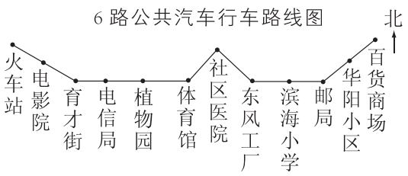
七、想一想，做一做。(每题4分，共12分)

1．6路公共汽车一共设有( )个车站。
2．在滨海小学读书的小明住在育才街站附近，他每天上学要乘坐6路公共汽车。你能写出他坐车行走的路线吗？

3．小明的同学李华住在华阳小区，你能写出李华从华阳小区出发乘坐6路公共汽车到体育馆的行车路线吗？

答案
一、1．(1)东南 (2)正西 (3)西南 (4)西北 (5)东北
2．东 3．西 东 南 北 4．西北 东北 5．6 东
二、1．A 2．B 3．A 4．B 5．B A
三、1．(1)西北 (2)西 西南 (3)北 东北
东
东北
(4)敬老院书店小红家
2．北 东北 东 南 西 东南
四、1．收藏品 床 2．东 南
3．西北 东北 4．东南 西南 东北
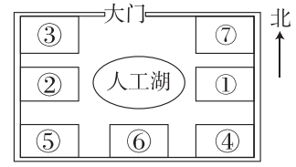
五、

六、1．东 南 北 2．西南 东南 东北 西北
3．西 北 西南
南
西
4．学校医院少年宫（答案不唯一）
东
东
北
西
5．学校医院图书馆体育馆
西
南
南
动物园邮局电影院商场（答案不唯一）
七、1．12
东北
东
东
东
2．育才街电信局植物园体育馆
东
东南
社区医院东风工厂滨海小学
3．华阳小区邮局滨海小学东风工厂
西南
西北
西
西
西南
社区医院体育馆

